《计算机编程实践》

四级项目报告

（2025-2026学年 第3学期）

项目名 | 鸿蒙智能座舱的设计与实现
班 级 | 计算机25011
学号 | 25001011109
姓名 | 孙延煦

目 录
一、需求分析 1
二、数据库设计 1
三、接口设计 1
四、项目实现 2
五、亮点功能 3
六、项目总结 3

一、需求分析（2分）
本项目为鸿蒙智能座舱车主端后端系统，采用 Node.js + Express + MySQL 技术栈，MVC 分层架构，为车主端提供 RESTful API 服务。
1. 登录认证：车主通过用户ID和密码登录，验证后返回个人信息。支持用户不存在、密码错误等异常处理。
2. 远程车辆控制：支持空调开关及温度调节（16~32°C）、内外循环、除雾、车门开关、灯光开关、车辆移动（前进/后退/左转/右转/停车）。所有操作记录到state表，可追溯。
3. 提交反馈或建议：提交使用反馈，分页查看所有反馈列表。支持新增/更新/删除。
4. 查看和维护个人信息：查看姓名、性别、出生日期，支持修改（动态字段更新）。
5. 近7日车辆行驶里程统计：SVG折线图展示，含总里程、日均里程、最长单日统计。

二、数据库设计（1分）
鸿蒙智能座舱车主端数据库 car，MySQL 8.0，utf8mb4，4张核心表+2视图+2索引。
表1 user表：存储车主用户信息。info表：存储车辆信息（car_id,carname,brand,frame_id,user_id,power,max_power,torque,battery,miles,mpg）。state表：存储车辆操控状态，复合主键(user_ID,car_ID,time)，time为DATETIME(3)毫秒精度。feedback表：存储意见反馈（idea_id,ideaName,content,time,user_id）。视图：xuqing_car、xuqing_carstate。索引：IDX_mpg、IDX_miles。

字段名 | 类型 | 约束 | 说明
user_id | CHAR(15) | PRIMARY KEY | 用户ID
userName | VARCHAR(20) | NOT NULL | 姓名
Sex | VARCHAR(2) | NOT NULL | 性别
Birthdate | DATE | NOT NULL | 出生日期
password | VARCHAR(20) | NOT NULL | 密码

三、接口设计（2分）
接口设计详细如下（Base URL: http://localhost:3000/api）：

功能说明 | 用户登录
URL地址 | http://localhost:3000/api/users/login
请求方式 | POST
请求说明 | 参数名 是否必填 类型 说明  user_id 是 string 用户ID  password 是 string 密码
返回参数 | JSON
返回示例 | {"success":true,"data":{"user_id":"277273737937","userName":"王琦","Sex":"男","Birthdate":"2009-03-01"},"message":"登录成功"}

四、项目实现（6分）
项目采用 MVC 分层架构，目录结构如下：
HarmonyCockpit-backend/
├── config/db.js .env # 配置层(数据库/环境变量)
├── routes/ # 路由层(4个路由文件)
├── controllers/ # 控制层(参数校验→调用service)
├── services/ # 业务层(数据库CRUD+LEFT JOIN)
├── middlewares/ # 中间件(errorHandler统一错误处理)
├── frontend/ # 移动端SPA前端
│ ├── login.html index.html style.css utils.js
│ └── images/ (M7/S7/S800车图+HIMA图标)
├── init_db.sql app.js server.js package.json
【📷 此处插入项目目录截图（1分）】
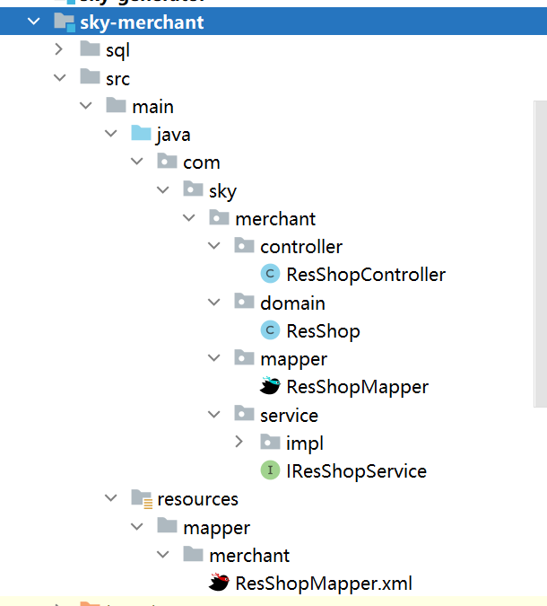

4.1 功能实现（5分）：车主端实现核心功能，严格数据隔离和列表显示。
车主端实现功能，做好数据隔离和列表显示。
1. 登录模块：Routes→Controller→Service→DB四层调用链，支持成功/失败/异常全场景。
核心代码 (services/usersService.js):
async function login(user_id, password) {
const [rows] = await db.execute('SELECT * FROM user WHERE user_id=?', [user_id]);
if (rows.length === 0) throw {status:401, message:'用户不存在'};
if (rows[0].password !== password) throw {status:401, message:'密码错误'};
return { user_id, userName, Sex, Birthdate };
}
- 测试场景：登录成功(200+用户信息)、用户不存在(401)、密码错误(401)、参数缺失(400)
【📷 此处插入登录成功 + 失败 Postman截图】
测试截图：
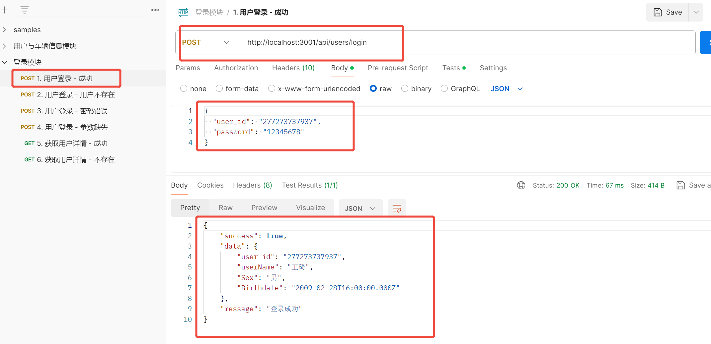
2. 车辆状态控制：POST /api/states 创建新记录，每条记录含14个控制字段。
核心逻辑：每次点击POST完整状态快照，操作记录页对比相邻记录自动还原操作行为。
例："用户王琦控制车辆M7进行了打开A/C操作" — 2026-07-06 14:45:00
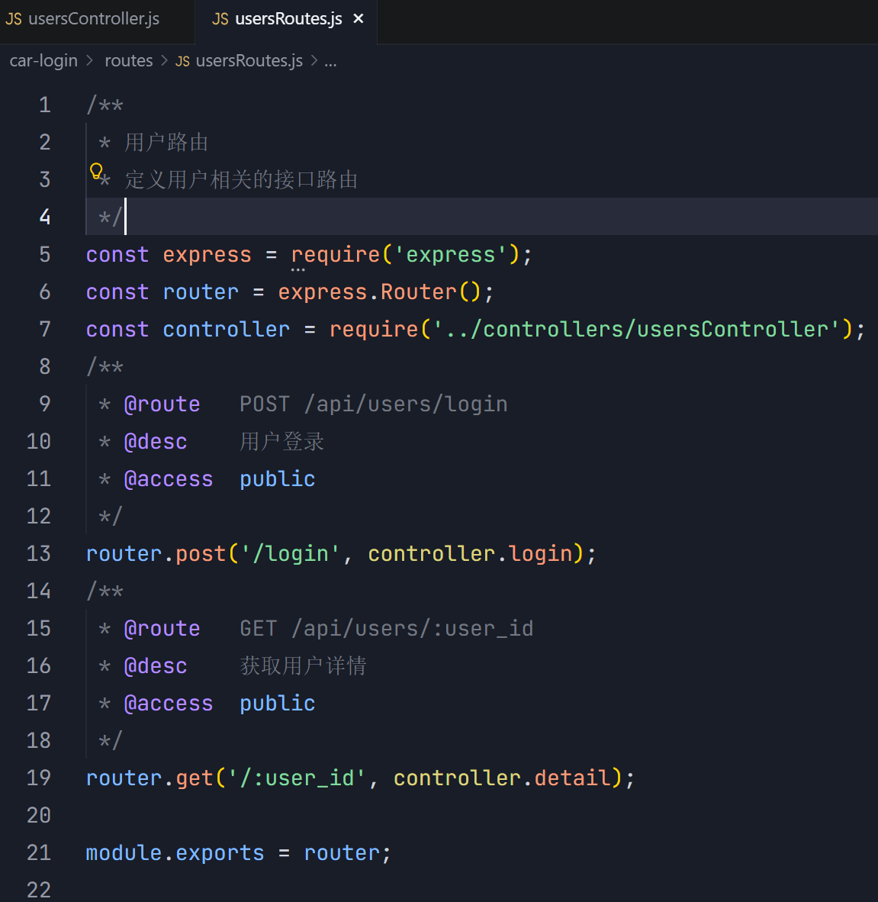
【📷 此处插入车辆控制Postman截图（空调+车门+移动）】
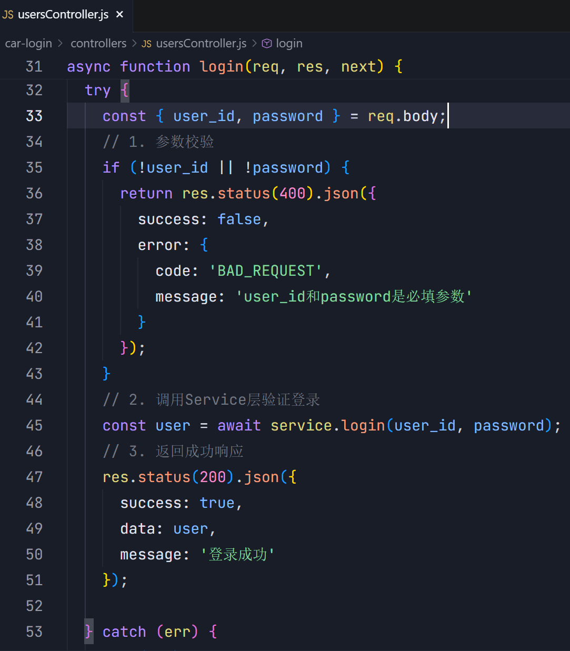
3. 意见反馈：完整CRUD + LEFT JOIN user获取提交者姓名，位于"我的"页二级菜单。
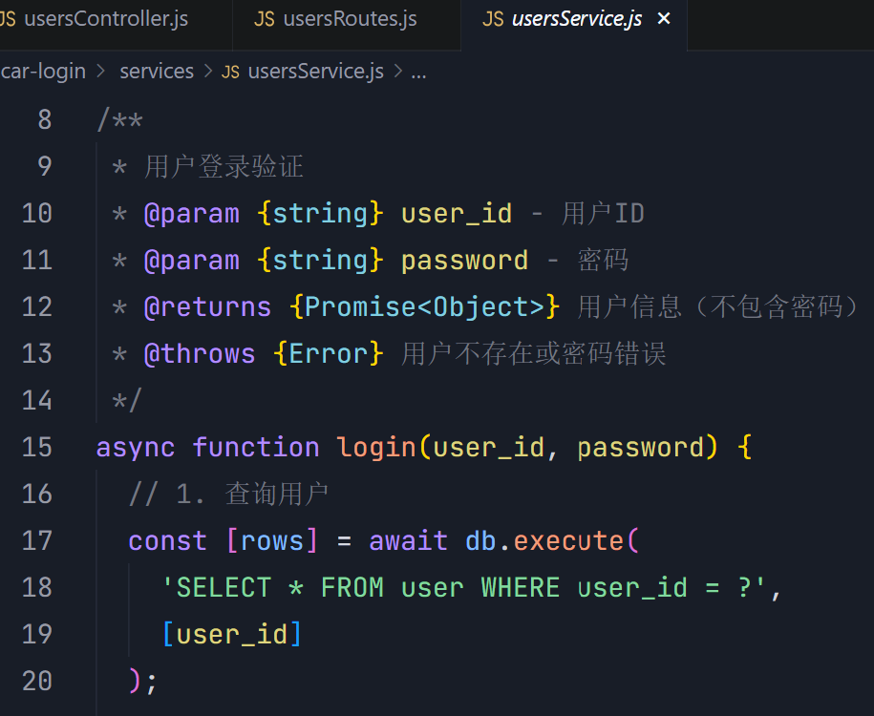
- 【📷 此处插入反馈模块Postman截图】
4. 提交Git（1分）：【📷 此处插入 Git 提交截图】

五、亮点功能（2分）
1. 操作行为追踪系统：每次控制操作POST完整状态记录，操作记录页对比相邻记录字段变化自动生成操作历史（"打开A/C""左转""停止前进"等），最多显示30条。
2. D-Pad车辆移动控制：十字方向键瞬时触发（按下即发，500ms自动恢复），中间停车按钮锁定控制（激活时方向键自动禁用变灰）。
3. 动态字段更新：info和state更新接口支持按需传递字段，后端自动构建UPDATE SQL，避免全量覆写。

4. 页面间状态实时同步：首页与控制页共享state对象，操作后同时刷新两页UI；切换页面使用本地状态，无需重新拉取服务器数据。

六、项目总结（2分）
5. SVG数据可视化：统计页使用纯SVG绘制折线图（梯度填充+数据点+网格线），无需第三方图表库。

6. 错误处理与状态码规范：统一errorHandler中间件+参数校验，覆盖400/401/404/500。
【📷 此处插入亮点功能截图（操作记录页、D-Pad控制、统计图）】
1 遇到的问题：
问题1: MySQL only_full_group_by导致统计查询报错 → 使用MAX(i.miles)聚合函数
问题2: 前端按钮点击this指向span → 改用closest('.toggle-btn[data-key]')
问题3: state表主键冲突(Duplicate entry) → time改为DATETIME(3)毫秒精度+前端乐观锁
问题4: 页面间状态不同步 → 共享state对象+两页UI同步刷新
问题5: 异步刷新覆盖用户操作 → 移除POST后异步刷新，首载从服务器拉取
2 项目收获：
1. Node.js+Express+MySQL全栈开发，MVC架构理解
2. RESTful API设计：HTTP方法语义、状态码、统一响应
3. 数据隔离(user_id过滤)与LEFT JOIN关联查询
4. SQL聚合函数、视图、索引、DATETIME(3)精度处理
5. 前端：D-Pad控制、状态同步、SVG绘制、rembg图像处理

不足：密码明文存储(后续用bcrypt+JWT)、未实现日志(Winston)、无表单前端验证、无鸿蒙原生UI

功能说明 | 新增意见反馈
URL地址 | http://localhost:3000/api/feedbacks
请求方式 | POST
请求说明 | 参数名 是否必填 类型 说明  idea_id 是 string 反馈ID  ideaName 是 string 反馈标题  content 是 string 反馈内容  user_id 是 string 用户ID
返回参数 | JSON
返回示例 | {"success":true,"message":"提交成功"}
功能说明 | 分页查询意见反馈
URL地址 | http://localhost:3000/api/feedbacks
请求方式 | GET
请求说明 | 参数名 是否必填 类型 说明  page 是 number 页码  pageSize 是 number 每页条数  user_id 是 string 按用户过滤
返回参数 | JSON
返回示例 | {"success":true,"data":{"list":[{...}]}}
功能说明 | 近7日行驶里程统计
URL地址 | http://localhost:3000/api/states/stats/miles
请求方式 | GET
请求说明 | 参数名 是否必填 类型 说明  user_ID 是 string 用户ID  car_ID 是 string 车辆ID
返回参数 | JSON
返回示例 | {"success":true,"data":[{"date":"2026-06-30","miles":31},...]}
功能说明 | 新增车辆操控记录
URL地址 | http://localhost:3000/api/states
请求方式 | POST
请求说明 | 参数名 是否必填 类型 说明  user_ID 是 string 用户ID  car_ID 是 string 车辆ID  ac_on 是 string 空调(0/1)  ac_temp 是 float 温度(℃)  door 是 string 车门(0/1)  light 是 string 灯光(0/1)  time 是 string 时间(DATETIME(3))
返回参数 | JSON
返回示例 | {"success":true,"message":"新增成功"}
功能说明 | 查询车辆最新状态
URL地址 | http://localhost:3000/api/states/latest
请求方式 | GET
请求说明 | 参数名 是否必填 类型 说明  user_ID 是 string 用户ID(query)  car_ID 是 string 车辆ID(query)
返回参数 | JSON
返回示例 | {"success":true,"data":{"ac_on":"0","ac_temp":22,"door":"0",...}}
功能说明 | 分页查询车辆操控状态
URL地址 | http://localhost:3000/api/states
请求方式 | GET
请求说明 | 参数名 是否必填 类型 说明  page 是 number 页码  pageSize 是 number 每页条数  user_ID 是 string 用户ID  car_ID 是 string 车辆ID
返回参数 | JSON
返回示例 | {"success":true,"data":[{...}],"meta":{"total":31}}
功能说明 | 新增/更新/删除车辆
URL地址 | http://localhost:3000/api/infos[/{car_id}]
请求方式 | POST/PUT/DELETE
请求说明 | 参数名 是否必填 类型 说明  car_id 是 string 车辆ID  carName 是 string 车辆名称  brand 是 string 品牌  frame_id 是 string 车架号  user_id 是 string 用户ID
返回参数 | JSON
返回示例 | {"success":true,"message":"操作成功"}
功能说明 | 分页查询车辆列表（带车主姓名）
URL地址 | http://localhost:3000/api/infos
请求方式 | GET
请求说明 | 参数名 是否必填 类型 说明  page 是 number 页码(默认1)  pageSize 是 number 每页条数(默认10)  user_id 是 string 按用户ID过滤
返回参数 | JSON
返回示例 | {"success":true,"data":{"list":[...],"pagination":{"page":1,"pageSize":10,"total":11}}}
功能说明 | 更新用户信息
URL地址 | http://localhost:3000/api/users/{user_id}
请求方式 | PUT
请求说明 | 参数名 是否必填 类型 说明  userName 是 string 姓名  Sex 是 string 性别  Birthdate 是 string 出生日期  password 是 string 密码
返回参数 | JSON
返回示例 | {"success":true,"message":"更新成功"}
功能说明 | 查询用户详情
URL地址 | http://localhost:3000/api/users/{user_id}
请求方式 | GET
请求说明 | 参数名 是否必填 类型 说明  user_id 是 string 用户ID(path)
返回参数 | JSON
返回示例 | {"success":true,"data":{"user_id":"277273737937","userName":"王琦","Sex":"男","Birthdate":"2009-03-01"}}

